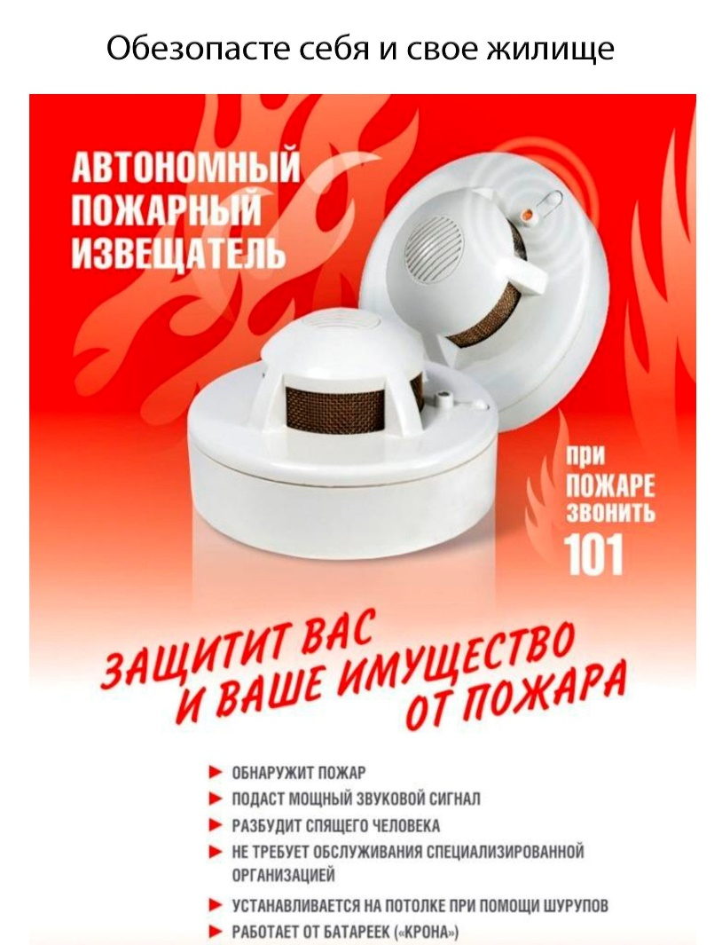 Анализ оперативной обстановки с пожарами на территории Российской Федерации показывает, что более половины всех потерь от пожаров приходится на объекты жилого сектора. Гибель людей при пожарах в жилье, от общего количества по стране, составляет 90%.

Наибольшее число пожаров происходит в ночное время, когда люди зачастую не могут своевременно обнаружить возникшее загорание и принять меры по его ликвидации. Основными причинами пожаров являются, нарушение правил устройства и эксплуатации печей, ветхие электрические сети, детская шалость или неосторожное обращение с огнем при курении. Большая часть погибших получила отравление веществами, выделяющимися при горении современных материалов, используемых для отделки жилых помещений, изготовления мебели и бытовой техники.

**За 2022 год на территории населенных пунктов Ордынского района произошло 176 пожаров, из них в жилых домах 22 пожара, в надворных постройках 38 пожаров. На пожарах погибло 6 человек, 9 человек получили травмы.**

**Пожарный извещатель** - эффективный прибор для предупреждения и обнаружения возгораний в начальной стадии.

Автономный дымовой пожарный извещатель - это специальное устройство, реагирующее на определенный уровень концентрации дыма. Они устанавливаются в квартирах, комнатах общежитий, небольших отелях, не имеющих централизованной системы пожарной сигнализации.

На сегодняшний день автономный дымовой пожарный извещатель (сокращённо его называют АДПИ) является одним из наиболее эффективных средств по предупреждению гибели людей от пожаров. АДПИ выделяются среди средств активной защиты от огня, поскольку могут реагировать на дым на ранней стадии возгорания и способны звуковым сигналом своевременно предупредить жителей об угрозе пожара. Громкость и частота звука у извещателя такова, что он способен разбудить даже крепко спящего человека.

Установка АДПИ на потолке не требует прокладки специальных линий пожарной сигнализации и применения дополнительного оборудования. Монтаж автономного извещателя можно осуществить самостоятельно в соответствии с инструкцией завода-изготовителя.Нужно лишь не реже одного раза в год (при подаче ритмичного звукового сигнала предупреждения) менять батарейку и периодически продувать пылесосом.

На российском рынке производителями представлено много разнообразных типов и моделей АДПИ как с GSM-модулем, так и без модуля.

Особую популярность получили пожарные извещатели с GSM-модулем, которые позволяют одновременно передавать звонки и СМС сообщения о пожаре на телефоны шести абонентов, к которым можно отнести самого собственника жилья, подразделения пожарной охраны, ЕДДС, родственников, соседей и других заинтересованных лиц. Дымовой пожарный извещатель "АДПИ GSM" **работает в круглосуточном режиме** и в любой момент времени способен зафиксировать и передать сообщения о первых признаках начинающегося пожара.

Правила эксплуатации пожарные извещатели достаточно просты, а их стоимость неизмеримо ниже, чем потери даже от самого небольшого возгорания. Установив такой прибор в своем жилье, вы обезопасите не только имущество, но и свою жизнь. В настоящее время автономные дымовые пожарные извещатели являются одним из наиболее эффективных средств по предупреждению гибели людей от пожаров. Ценами можете самостоятельно поинтересоваться в интернете.

Вот несколько примеров эффективности работы пожарных извещателей.

21.12.2022 года в 03:24 произошел пожар, в доме многодетной семьи из восьми человек, в Болотнинском районе, село Корнилово. Громкий сигнал автономного дымового пожарного извещателя (АДПИ) с GSM-модулем, сработавший на задымление, он начал издавать громкий звук, который и разбудил взрослых. До приезда пожарных родители с шестерыми детьми эвакуировались на улицу. Никто из них не пострадал. В это время уже прибыла добровольная пожарная команда Корниловского сельсовета. Из-под крыши дома шел дым. Своевременная сработка АДПИ с GSM-модулем предотвратила уничтожение дома многодетной семьи или, что еще хуже, гибель людей. Датчик разбудил домочадцев и автоматически передал сигнал в пожарную охрану о происшествии в их доме.

20.12.2022 года в 01:18 в единую дежурно-диспетчерскую службу (ЕДДС) поступил сигнал с АДПИ, установленного в доме многодетной семьи села Булатово Куйбышевского района. Пожарный расчет Булатовского отдельного поста прибыл на место спустя несколько минут. Огнеборцы обнаружили плотное задымление. В доме находились четверо детей, оставленных без присмотра взрослых. Пожарные вынесли малышей из задымленного дома на свежий воздух. Оказалось, что задымление произошло из-за того, что на печном литье растопленной печи лежала бумага. В доме было всё закрыто – и окна, и двери. Дети могли просто задохнуться, если бы не своевременное сообщение в пожарную охрану. АДПИ с GSM-модулем автоматически передает сигнал в ЕДДС.

29.11.2022 года, при возникновении пожара, в 19:48 в единую дежурно-диспетчерскую службу (ЕДДС) поступил сигнал с АДПИ, установленного в доме многодетной семьи поселке Коченево. До прибытия подразделений пожарной охраны, семья самостоятельно эвакуировалась, никто не пострадал. Прибывшие пожарные оперативно ликвидировали возгорание на площади 12 квадратных метров. По словам собственников, не смотря на повреждения огнем, дом пригоден для дальнейшего проживания.

30.11.2022 года в 03:56 в частном жилом доме поселка Чистоозерное, произошел пожар. Дом принадлежит многодетной семье, на момент возникновения пожара в жилье находились три человека: взрослый и двое несовершеннолетних детей. Сработавший датчик разбудил людей и передал сигнал о пожаре в ЕДДС Чистоозерного района. Прибывшее пожарно-спасательное подразделение ликвидировало возгорание на внутренней стене кухни на площади 1 квадратный метр. АДПИ сработал ночью, когда вся семья крепко спала. Прибор вовремя оповестил домочадцев и подразделение пожарной охраны о возгорании. Только благодаря своевременной сработке датчика удалось предотвратить наступление тяжелых последствий и избежать трагедии.

Благодаря установленным АДПИ с начала 2022 года в Новосибирской области спасены 68 человек, в том числе 52 ребенка.

Обезопасьте себя и свое жилье, установите автономный пожарный извещатель!

ПЧ-114 по охране Ордынского района